“A NADAR”

4º PRIMARIA

LUCÍA ESCOBAR PEÑA

Hacer deporte es muy importante para mantenernos sanos.
Much@s de vosotr@s practicáis algún deporte, entre ellos natación.
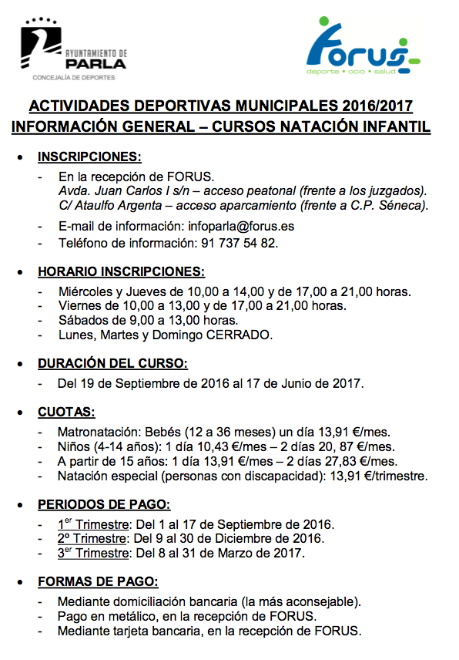

PREGUNTAS:

¿ Dónde podemos apuntarnos a algún curso de natación?

¿Podemos apuntarnos llamando por teléfono?

Si quiero apuntarme un sábado, ¿a qué hora puedo ir?

¿Cuántos meses duran los cursos?

Soy un niño de 4º de primaria, así que tengo 9 años, ¿cuánto tendré que pagar si quiero ir 1 día a la semana?

¿Quién pagará más, un niño de 4 años o uno de 15? ¿Cuánto más?

¿Cuándo hay que pagar el 2º trimestre? ¿Cuántos días tengo para apuntarme?

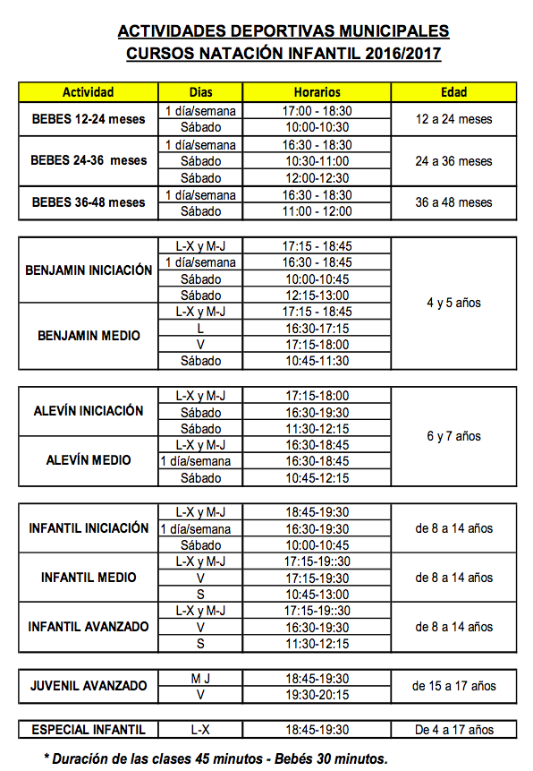

PREGUNTAS:

¿Cuánto duran las clases de natación?

¿Cuántos minutos duran menos las clases de bebés?

¿Hay clases todos los días de la semana?

Estoy apuntada al grupo infantil avanzado y voy a clase los lunes y miércoles, ¿cuántos minutos voy en total a la semana? ¿Cuántas horas son?

¿Cuántas clases de bebés hay en total a la semana?

Si tengo 16 años, ¿a qué grupo tengo que apuntarme?

Si quiero ir a clases por la mañana, ¿qué días podré ir?

MATERIAL PARA NATACIÓN
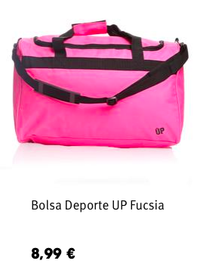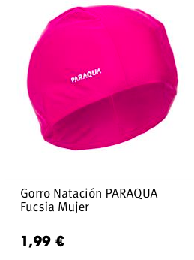

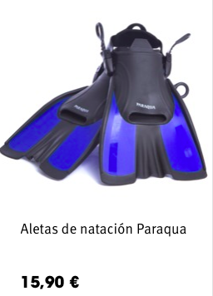

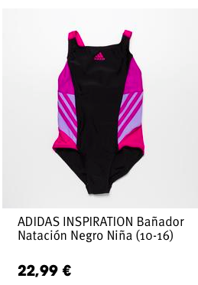

PREGUNTAS:

¿Cuál es el artículo más barato?

¿Y el más caro?

¿Cuánto me costará todo?

¿Si solo tengo 50 €, tendré suficiente?

¿Cuánto me faltaría?

Si pago con 3 billetes de 20 € y uno de 10 €, ¿cuánto me devuelven?

Si tengo un descuento de 5 €, ¿cuánto tendré que pagar?

